TR 102 – Los Angeles California (USA)

Progetto Architettonico: McClean Design
Interior: Studio Svetti Architecture with MASS Beverly
Tipologia: Residenziale
Superficie: 880 mq
Inizio Lavori: Giugno 2014
Stato: Lavori ultimati Aprile 2015

Ci sono occasioni speciali nella vita e questa residenza a Los Angeles in Tanager Way è stata il consacramento della mia storica amicizia con Mary Ta e Lars Hypko, gli istrionici proprietari di Mass Beverly e Minotti LA.
L’architettura di McClean Design sulle colline di Hollywood né è stata il santuario: ampie pareti vetrate, con la luce che filtra in ogni direzione, una piscina a sfioro che si affaccia su Down Town con una vista mozzafiato, questi gli ingredienti principali, le “materie prime” su cui abbiamo basato il progetto “TR-102”, una lussuosa residenza privata situata a Los Angeles, nell’esclusivo quartiere West Hollywood, le cui parole chiave sono appunto: luce e leggerezza.
La villa è letteralmente “incastonata” in una sorta di cul-de-sac, dove la vista la fa da padrona, il nostro compito era valorizzare gli spazi, sapientemente tagliati da McClean, con l’eclettismo che ci contraddice, cercando di definire ogni singola area creando armonia nell’architettura open-space.
Si entra da un portale, definito da due setti murari rivestiti in marmo e subito si apre a noi lo spettacolare living definito da sole pareti vetrate a cui si accede tramite una passerella che ci accompagna all’interno, facendoci dimenticare di essere entrati direttamente dalla strada pochi metri prima, camminando sopra specchi d’acqua presenti al piano inferiore.
Partendo da questa filosofia di spettacolarizzazione “hollywodiana” prestata all’architettura, le aree living di Minotti sono state integrate con la cucina di Ernesto Meda in Gray Stone, facendo fare da collante alle lampade in metallo di Henge, in un susseguirsi materico dalla palette cromatica tenue che rende agli spazi una nuance sofisticata, dove gli unici “eccessi” sono le selezioni d’arte che accompagnano in maniera armoniosa lo sguardo del committente, regalando un effetto “wow” all’ospite di turno.
L’articolazione degli spazi interni celebra elegantemente il forte connubio che si crea tra indoor ed outdoor in questa residenza, dove l’essenzialità delle linee architettoniche della casa sfruttano al massimo la veduta su Down Town e quella diretta sulla piscina, che si protrae su tutto il fronte principale, valorizzando la terrazza esterna con un ampio uso di pareti di vetro scorrevoli che consentono di massimizzare il contatto con l’ambiente esterno.
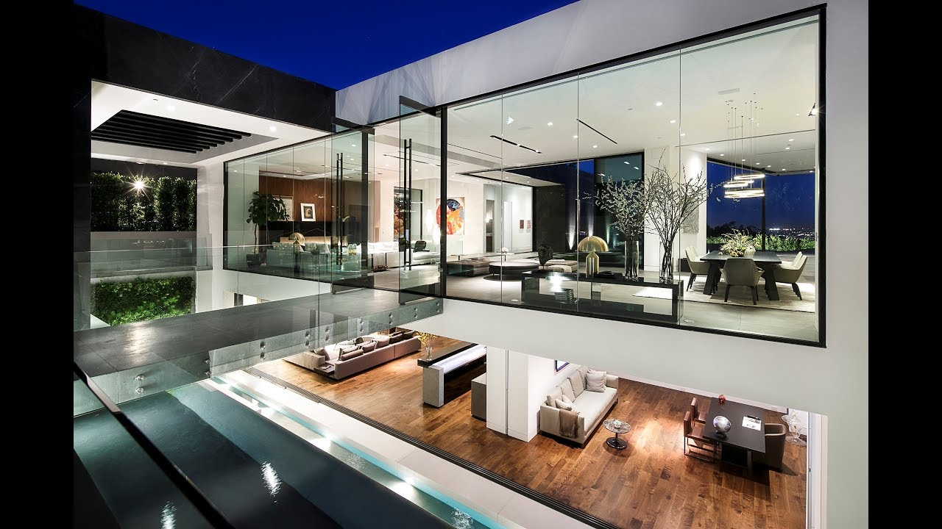

Nelle aree di intrattenimento, posizionate al piano inferiore, continua il dialogo stretto tra interno ed esterno, infatti anche questo piano contiene un proprio spazio verde, ricco di specchi d’acqua, rotti da una cascata artificiale, che regala piacevoli, quanto inaspettate emozioni durante il suo lento fluire; ed è proprio all’interno di questa isola d’acqua posizionata su un doppio volume che fanno mostra di sé arredi out-door iconici, per regalare ai proprietari un’esperienza immersiva ogni volta che né sentiranno il bisogno.Nello stesso spazio fa bella mostra di sé la bar-lounge, con un banco realizzato a disegno, rivestito con pietra di fossena “graffiata e martellata” ed una bancalina realizzata in vetro stop-sol retroverniciato. Allo stesso piano troviamo anche una sala multimediale per i momenti di svago o le serate con amici, durante le quali potersi godere un film o una partita come se si fosse al cinema o allo stadio, considerata la dotazione tecnologica scelta ed il livello di insonorizzazione a cui si è guardato in fase di progetto.
Chiude il Garage, che in realtà è stato pensato per essere una Galleria d’Arte, un caveau dove poter contemplare la collezione d’auto e di opere d’arte di proprietà dell’illustre proprietario, un indizio?...le iniziali: CK.

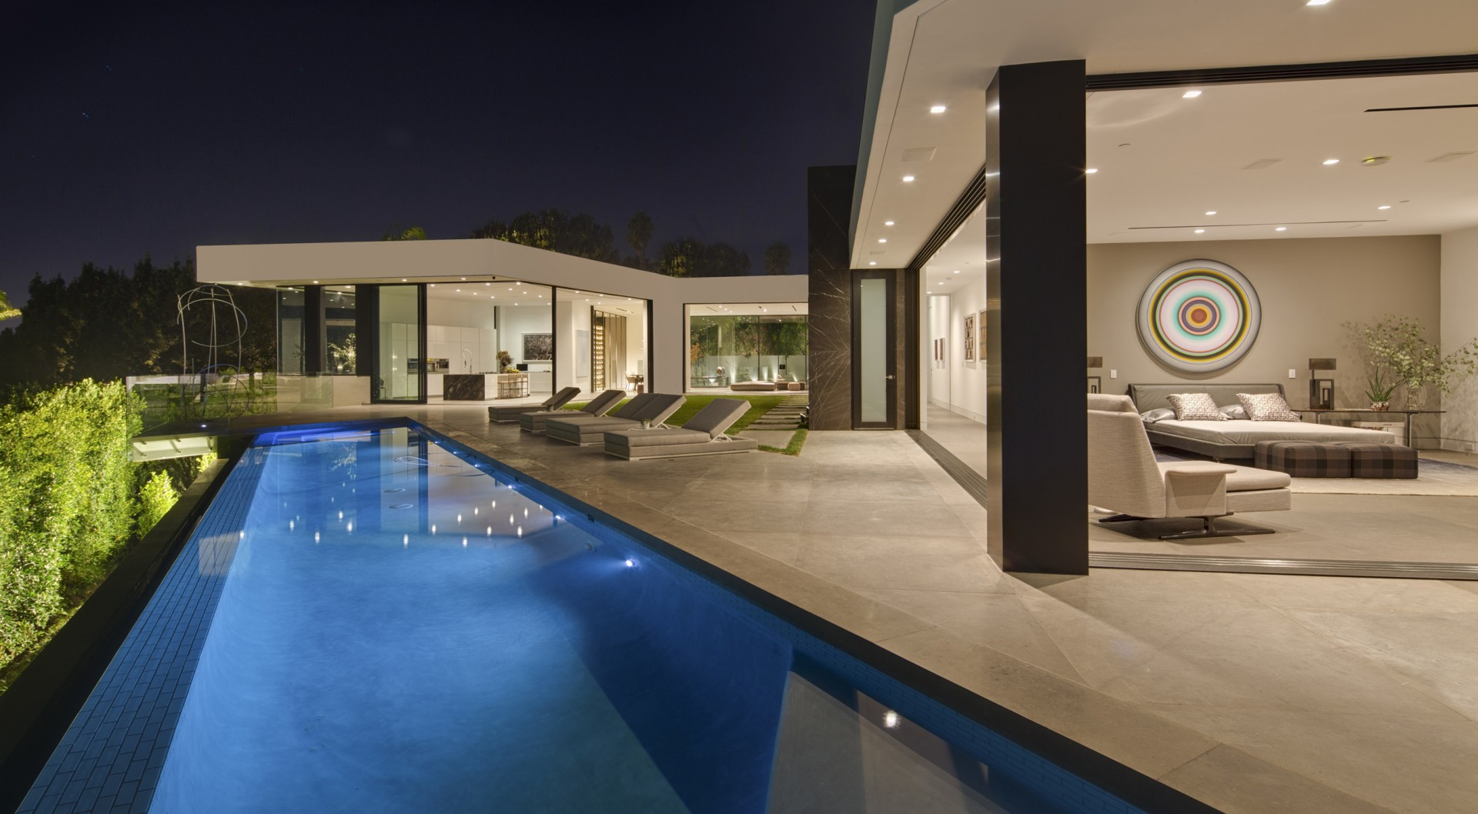
Fornitori:
Lighting e Domotica: Viabizzuno con Graziella Smart Technology
Finiture Murali e rivestimenti: Metropolis
Arredi su misura: Bimar Arredo Contract
Arredi e complementi: Minotti, Ernesto Meda, Henge, Antonio Lupi

STUDIO SVETTI ARCHITECTURE ITALY
Via Lauretana 73, 52044 Camucia, Arezzo [Italy]
Ph. +39 0575 62530
www.studiosvetti.com - info@studiosvetti.com

STUDIO SVETTI ARCHITECTURE UK
71-75 Shelton St.Covent Garden, London [UK]
Ph. +44 (0) 7971 390 522
www.studiosvetti.com - info@studiosvetti.com

OGS SRL PUBLIC RELATIONS & COMMUNICATION
Via Koristka 3, 20154 Milano, Italy
Ph. +39 023450610
www.ogscommunication.com – info@ogscommunication.com

